GRÖMO ALUSTAR Auslaufstutzen kastenförmig

GRÖMO

Eigenschaften

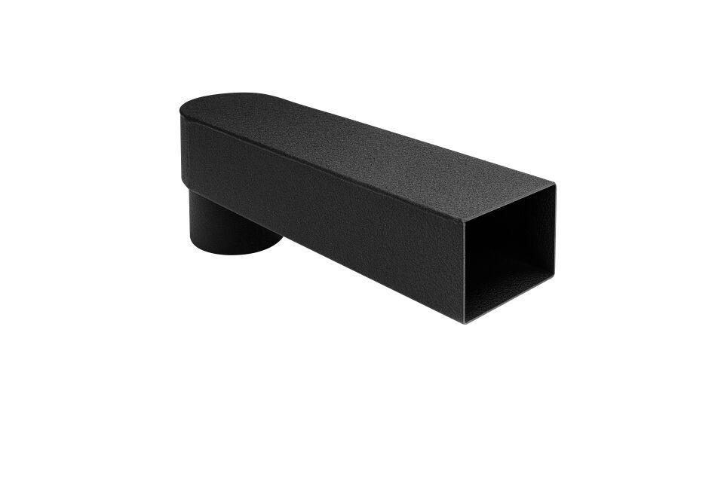

Farbton

anthrazit, dunkelbraun, hellgrau, schwarz, weiß

Form

eckig

Oberfläche

beschichtet

Werkstoff

Aluminium

Breite (mm)

85,00

Nennweite DN

80,00

Farbtonbezeichnung Hersteller

Testa di Moro, Anthrazit, Weiß, Hellgrau, Tiefschwarz